Introducción a los sistemas operativos

Un sistema operativo es:
- Un programa que hace de intermediario entre el usuario de una computadora y el Hardware.
- Es quien administra los recursos de un Sistema de Computación.

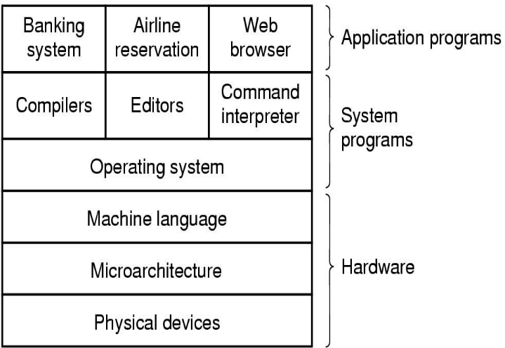

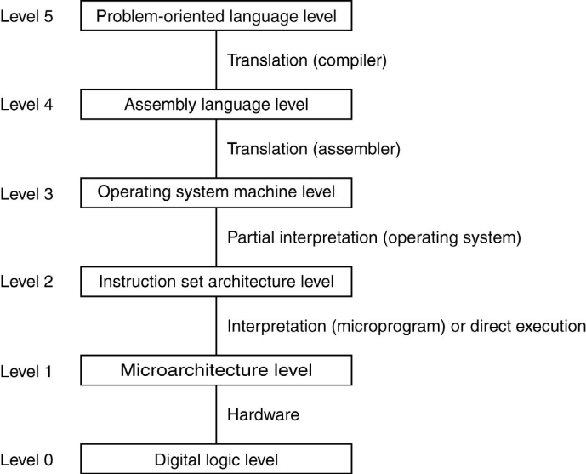

Modos de la CPU

- Son restricciones a las instrucciones que pueden ejecutarse.
- Se los conoce también como niveles o anillos de privilegio.
- El modo con mas privilegios (menos restricciones) se conoce como ring-0, kernel, master-mode, supervisor, privileged.
- El resto son modos de usuario o user-mode.

- Se pasa de un modo usuario a modo supervisor por medio de una Interrupción.
- Sincrónica o Software trap.
- Asincrónica (I/O, Timer, External)
- El retorno a un modo usuario está a cargo del programa.
- Algunas arquitecturas incluyen mas modos
- X86 Modo real, protegido y virtual.
- Modo hypervisor.
- Un sistema operativo puede tener partes corriendo en cada uno de los modos.
- Un programa de usuario solo corre en user mode.

Interrupciones
- Primer Nivel de atención de interrupciones
- salvar el contexto (registros, cod condición, dirección de retorno).
- según el tipo de interrupción pasar al
- Segundo nivel de atención de Interrupciones
- atender la Interrupción

¿Se puede interrumpir una interrupción?

Modos del Sistema Operativo

- Modo Usuario – ejecutando un programa de usuario.
- Modo Kernel – ejecutando un servicio propio del Sistema Operativo
- La CPU puede estar en algún modo user, kernel (supervisor), hypervisor, etc.

System Calls

- Pedidos de servicio al sistema operativo.
- En UNIX, descriptas en la sección 2 del man.
- Rastreadas durante la ejecución de un programa con strace (1).
- Ponen al Sistema Operativo en modo Kernel

Nota: Pueden pasar a la CPU a modo Kernel (p. ej. read()). Pueden no precisar hacerlo (p. ej. getpid()). (Depende del Sistema Operativo y del autor del libro)

Library Calls

- Son llamados a procedimientos de biblioteca.
- Rastreadas con ltrace()
- A veces terminan en System Calls (printf( )).
- A veces no (strcmp()).
Pasos para atender un System Call (con Trap)

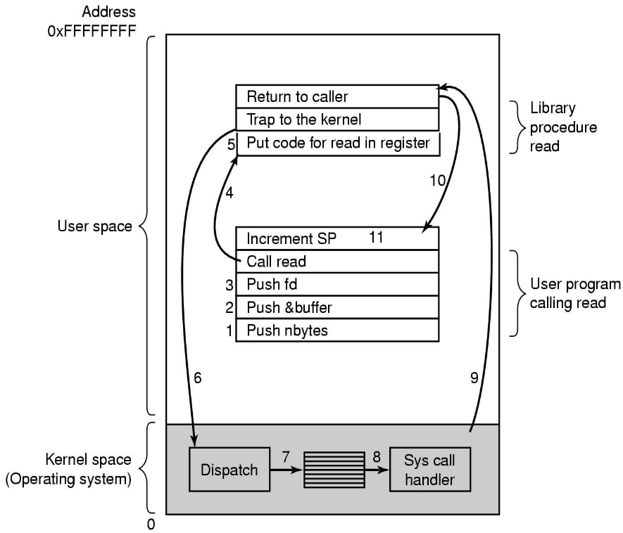

Pasos para atender una library call (TANENBAUM pag.46):

1. El programa (lenguaje C) mete los parámetros de llamada en la pila
2. Invocar al procedimiento de biblioteca
3. Poner el código de llamada al sistema en un registro
4. Ejecutar TRAP para cambiar al modo kernel
5. El kernel determina el handler que tiene que ejecutar
6. Ejecuta el handler (acá se podría bloquear el proceso para después ocurrir la interrupción de I/O)
7. El SO vuelve al procedimiento de biblioteca
8. El programa usuario limpia la pila

Ejemplos de System Calls

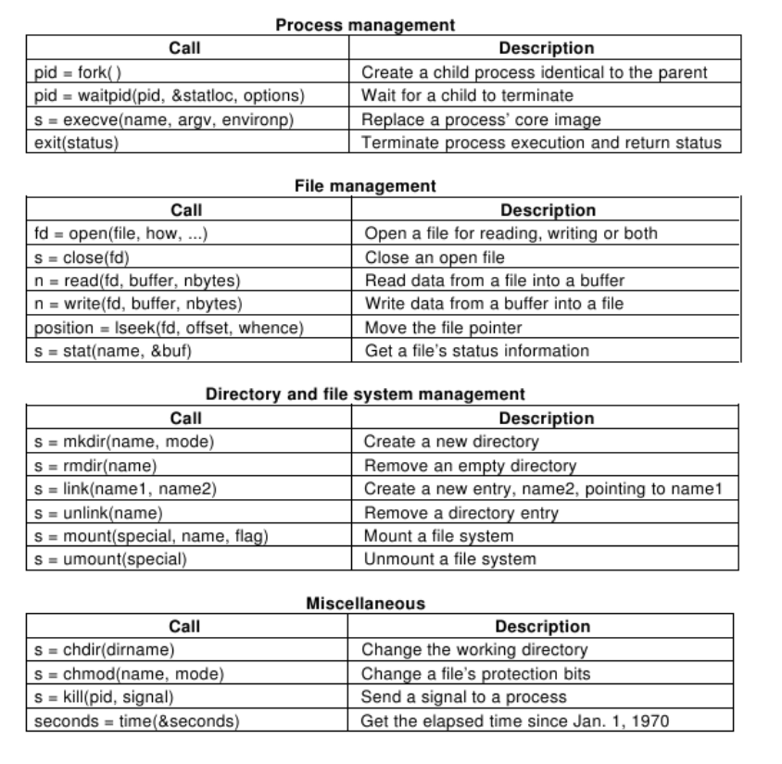

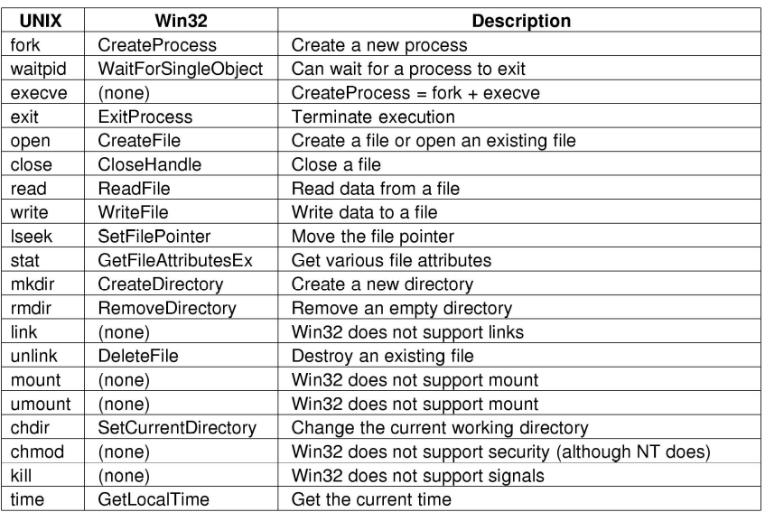

Simultaneous Multithreading (SMT)

- Permite a varios threads ejecutar instrucciones diferentes en el mismo ciclo de
reloj.
- Grano fino – en cada ciclo se hace una instrucción de un thread diferente.
- Grano grueso – Solo cambia de thread ante eventos de latencia larga.
Modelo de Procesos

-El Sistema operativo debe organizar el software que corre en unidades secuenciales: los Procesos.
- Un proceso es entonces: la imagen de un programa en ejecución.
- La imagen es una copia del programa.
- Con las estructuras del Sistema Operativo para administrarlo

¿Qué tiene un proceso?

- La imagen del programa (una copia de su código ejecutable y de su área de datos).
- La información acerca de sus estado de ejecución:
- Los valores del program counter, registros y variables.
- Información necesaria para su administración por parte del Sistema Operativo (id, prioridad, ..).

Multiprogramación

- La diferencia de velocidades CPU-I/O es del orden de 10³ o 10⁴
- Esto significa mucho tiempo ocioso mientras se completa una operación de I/O.
- Para aprovecharlo aparece la Multiprogramación.
- Múltiples procesos que comparten recursos, como el CPU, y se alternan para dar la sensación de que son corridos en paralelo, ganando tiempo
- Cuando hay más de un procesador en un sistema de computadora, se conoce como Multiprocesamiento.

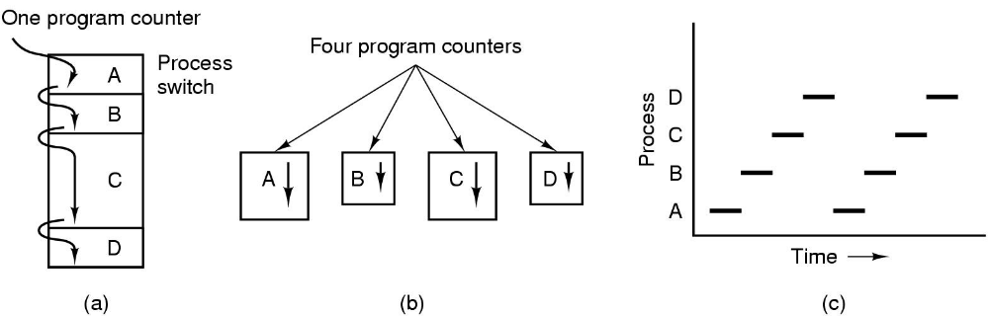

- La CPU va conmutando (switching) de un proceso a otro.
- Es un multiplexado de la CPU.

Implementación de la Multiprogramación

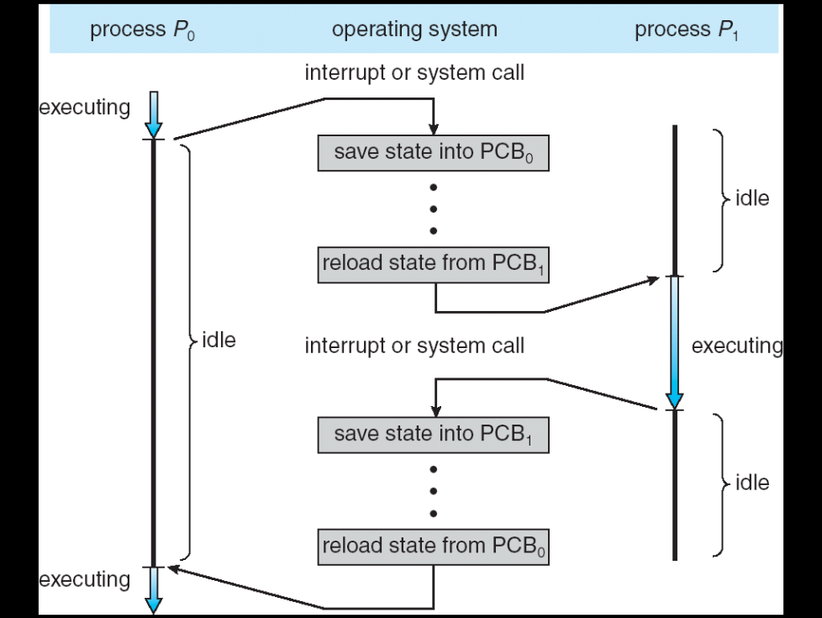

- El Scheduler decide a que proceso dar el control
- El dispatcher realiza el cambio de estado

PCB (Process Control Block)

- Es la estructura de datos con la que el sistema operativo administra los procesos.
- Contiene la información acerca del proceso y su estado.
- Además la información que el S.O. precisa para manejarlo como:
- Identificador, Estado, Recursos, Historia.

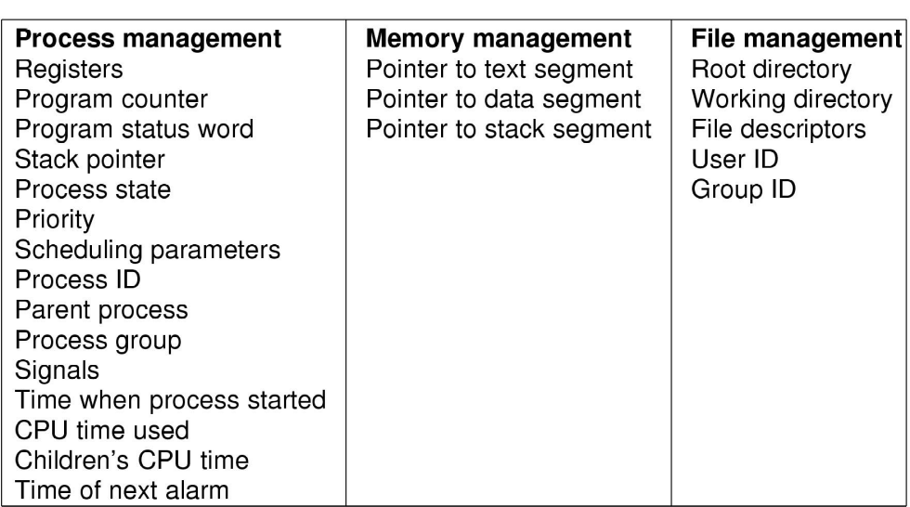
Estados de un Proceso

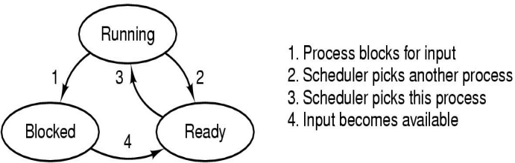

- Durante su ejecución, un proceso pasa por distintos estados.
- Faltan estados para la creación y la destrucción de los procesos.

- Los estados se manejan como colas.
- El dispatcher es el encargado de cambiar los PCBs entre las colas.

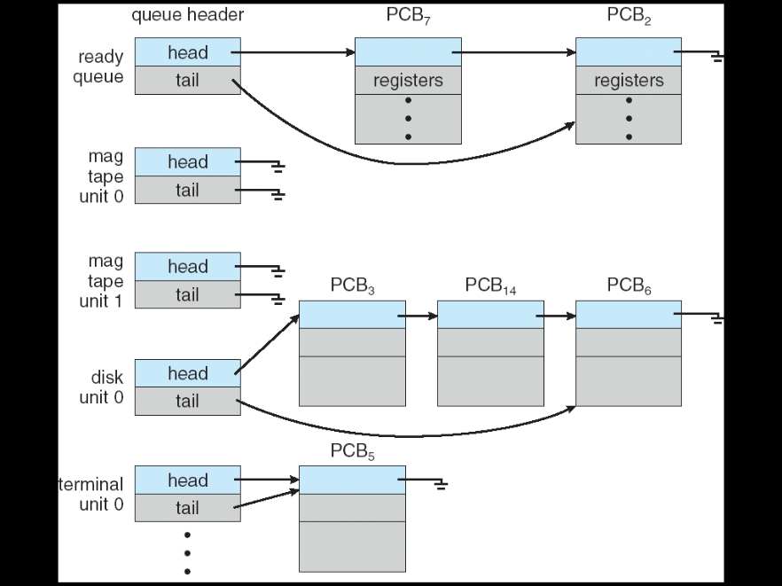

Dispatcher (Short Term Scheduler)

- Al pasar de Running a Blocked.
- El manejador de interrupciones lo invoca para cambiar de estado al proceso:
- Salva los datos necesarios en el PCB.
- Cambia el PCB de cola.
- Luego se decide a que proceso dar control (tarea del Scheduler).

- Al pasar de Ready a Running
- El Scheduler lo invoca cuando ya decidió a que proceso activar.
- Carga el estado de la CPU con los datos del PCB.
- Continua la ejecución del proceso.

Scheduler (Long term)

- Decide a cuál de los procesos en ready hay que darle el control.
- Tiene en cuenta las características del proceso

Objetivos del Scheduler
- Dar una participación adecuada del reparto de tiempo de CPU (Fairness).
- Equilibrar el uso de recursos (Load Balancing).
- Aplicar las políticas generales del Sistema (prioridades, afinidad, seguridad).
- El resto depende del tipo de Sistema.

- Batch (por lotes):
- Maximizar el throughput
- Mantener la CPU ocupada.
- Minimizar el turnaround time.

- Interactivo:
- Buen tiempo de respuesta.
- Expectativas del usuario

- Real time:
- Cumplir con los deadlines.
- Desempeño predecible.

Llamados al Scheduler

- Las decisiones de scheduling se pueden tomar cuando un proceso:
1. Pasa de running a blocked/waiting.
2. Pasa de running a ready.
3. Pasa de blocked/waiting a ready.
4. Termina.

- Las transiciones 1 y 4 son no-apropiativas (nonpreemptive: el proceso o se bloquea o cede la CPU en forma voluntaria)
- El resto son apropiativas (preemptive: el SO puede detener un proceso en ejecucion)

Ejemplos de algoritmos de scheduling

- First come-First served
- Shortest Job Next
- Round Robin (aparece el concepto de time-slice y quantum): se lo deja corriendo un tiempo fijo, si no termina se bloquea y se sigue con otro proceso hasta que le vuelva a tocar correr y se sigue desde donde estaba.
- Múltiples colas con Prioridad

Creación/Terminación de Procesos

- Creación de Procesos:
- Al iniciar el sistema.
- Por pedido del usuario (uso de una System Call).
- Terminación de Procesos
- Salida normal (voluntaria).
- Salida por error (voluntaria).
- Error “fatal” (involuntaria).
- “Muerte” por otro proceso.

Booting

- Bootstrap loader.
- Cargar en memoria un software que pueda lanzar un Sistema Operativo.
- Switches en el panel.
- Flash boot loader.
- MBR Master Boot Record) program.
- EFI (Extended Firmware Interface).
- Termina cargando el first stage boot loader.

Proceso de boot – Linux

- Se carga el First Stage Boot Loader.
- Puede ser uno de varios.
- Típicamente LILO o GRUB.
- Termina de cargarse el Boot Loader en memoria.
- Un prompt al usuario obtiene los datos de la partición y del kernel a bootear.
- El kernel se carga como una imagen ("initrd") y luego se le pasa el control con los parámetros apropiados.

Kernel Phase

- El Kernel se carga como una imagen (zImage o bzImage).
- Se descomprime.
- Se hace una inicialización de sus estructuras:
- activando algunos dispositivos y
- guardando sus datos en las estructuras del Kernel.
- Se transfiere control al proceso 0.
- El proceso 0 detecta el tipo de CPU, hace alguna inicialización dependiente de esta.
- Lanza la funcionalidad independiente de la arquitectura (noarch) llamando a start_kernel().
- Inicializa la tabla de IRQ.
- Monta el root file system.
- Lanza a init (1).
- Init es el proceso 1, su parámetro es un número (runlevel).
- Crea los procesos según /etc/inittab.
- Chequea y monta los file-systems según /etc/fstab.
- Lanza los servicios necesarios para llegar al runlevel desde los scripts de /etc/rc.d...
- Espera un login para lanzar un shell de usuario.

Proceso de boot – Windows

- Se cargan 512 Bytes de la primer partición marcada como activa.
- Se carga el archivo NTLDR (oculto en el directorio \).
- Carga un mini file system driver.
- Si existe hiberfil.sys, lo carga y recupera al sistema que esta hibernando.
- Si existe, carga Boot.ini y envia un prompt al usuario.
- Si no existe, trata de cargar el S.O. de C:\.
- Si se oprime F8 se lanza un menú con opciones.
- Lanza ntdetect.com para obtener datos de la configuración.
- Si hay mas de un perfil, envía un prompt al usuario para determinar cual activar.

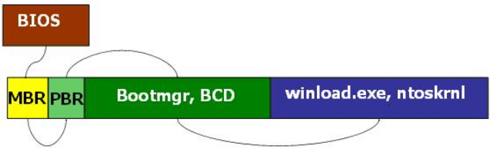

Creación de Procesos por el usuario

- Linux.
- fork (2) y exec(3).

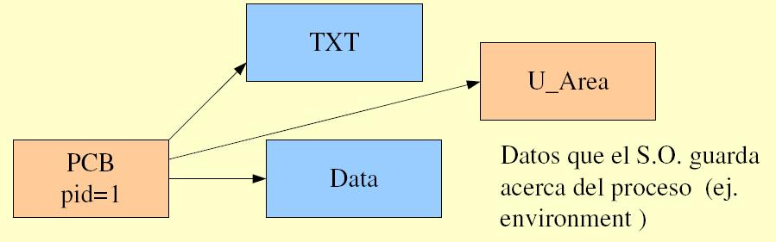

Fork(2)

if ( (pidhijo = fork () ) == 0){
cout<<endl<< "-->Es el HIJO con pid = "<<getpid()<<endl;
exit(0);
}
else
cout <<endl<< "Es el PADRE con pid = "<<getpid()<<
" y su hijo es pid = "<<pidhijo<<endl;
exit(0);
}

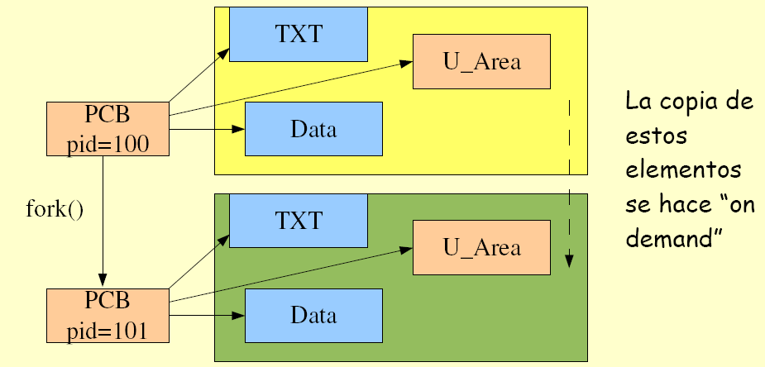

Única llamada para crear procesos. Crea una copia de la memoria, cadenas de entorno y archivos abiertos. Después de fork() el hijo hace exec() para modificar su imagen de memoria. Fork devuelve 0 en el hijo.

Exec(3)

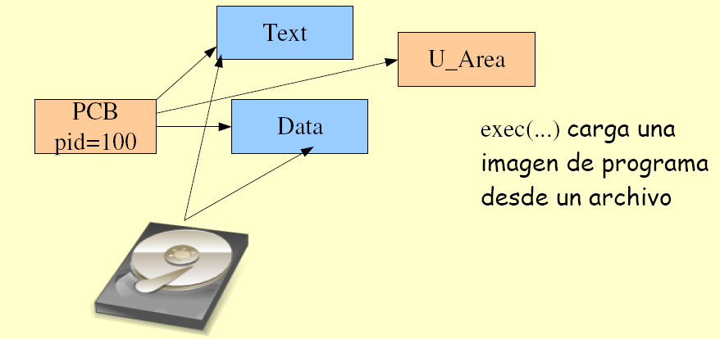

Comunicación entre procesos

- Concurrencia.
- Problemas de sincronización.
- Problemas de exclusión mutua.
- En ambientes mono y multi-procesador.

Terminación de procesos

- La terminación normal da paso a las rutinas registradas con atexit(3).
- Si termina por _exit(2) la terminación es inmediata.
- Se deben limpiar las estructuras de datos usadas por el proceso.
- Mientras tanto, el proceso está en estado Zombie.

Nota: Zombie es un proceso que completó su ejecución pero que todavia tiene una entrada en la tabla de procesos que aún está siendo necesitada para permitir al proceso que inició al zombie, leer su estado de salida. Por otro lado, Orphan es un proceso que todavía se está ejecutando pero cuyo padre murió, en lugar de convertirse en zombie, es adoptado por init (process ID 1) que espera a sus hijos.
Linker

Uso del linker

Traducción

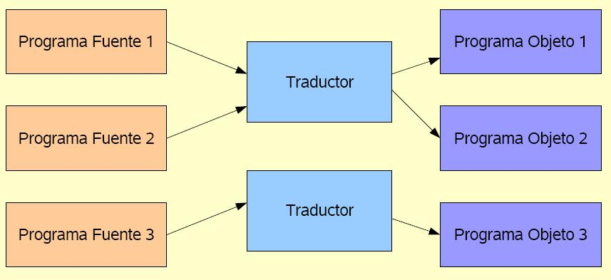

Traducción - ensamblado

- Si el lenguaje es un assembler, la traducción es un ensamblado (assembly) hecho por un programa ensamblador (assembler).
- Convierte código de lenguaje ensamblador mnemotécnico a códigos de operación.
- Resuelve identificadores a posiciones de memoria.
- Algunos proveen abstracciones de programación avanzadas.
- Existe un assembler distinto para cada arquitectura, incluso hay assemblers generales

Traducción - Compilación

- Si se trata de un lenguaje de alto o mediano nivel, la traducción es una compilación.

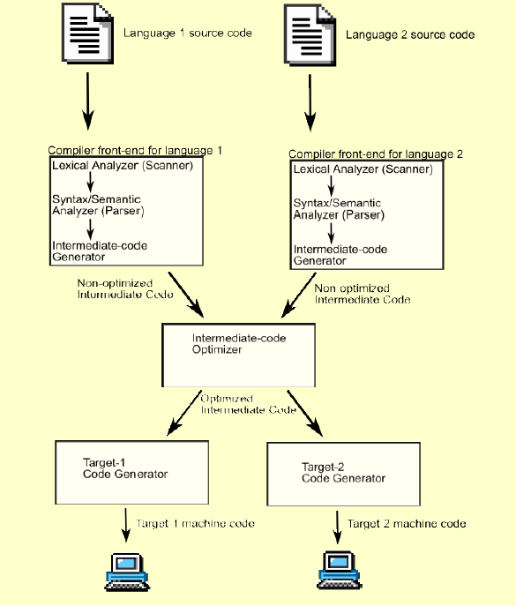

Link-Editor

Mezcla las direcciones de cada módulo en un único espacio de direcciones.

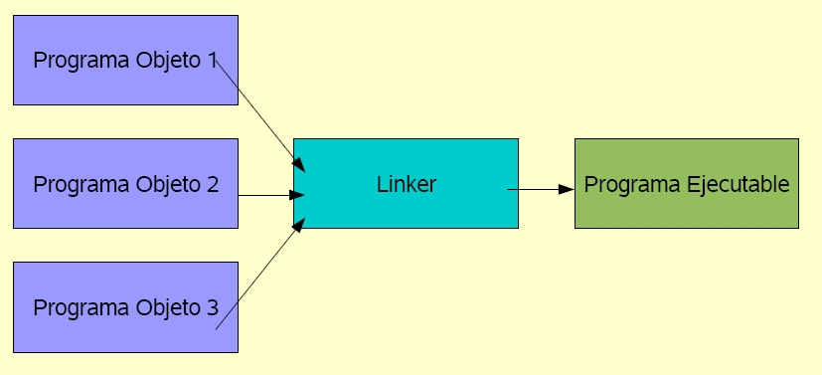

Además de ejecutable la salida puede ser:
- Otro programa objeto
- Una biblioteca
La entrada puede ser también
- Un ejecutable
- Una biblioteca
Loader

Se llama binding al proceso de resolver las llamadas a funciones de biblioteca
En algunos sistemas, el compilador llama al linker (gcc llama a ld)

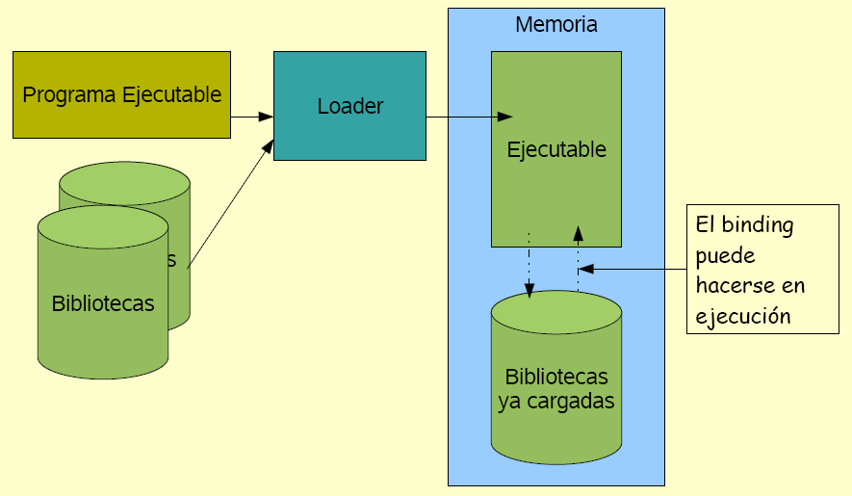

Compilando

El código objeto contiene, entre otras cosas: TXT, DATA, RLD

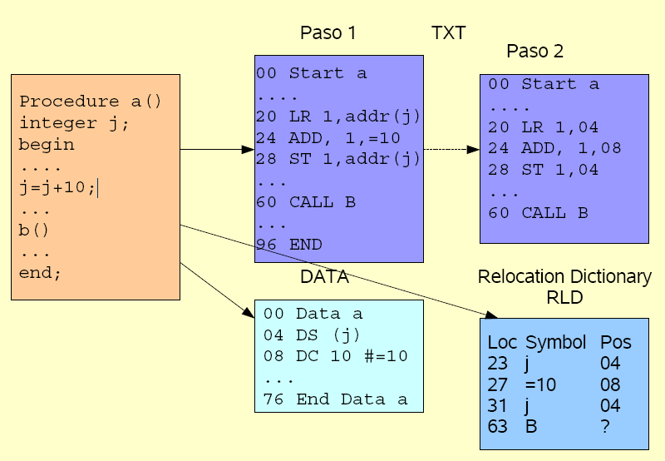

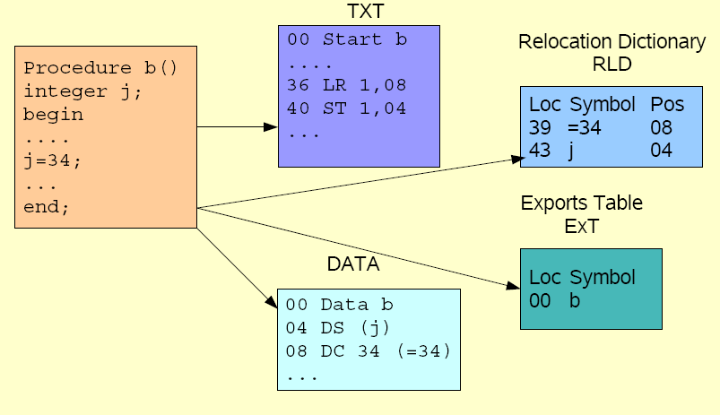

El espacio de direcciones de b( ) es distinto del de a( ).
La ExT es otro componente del objeto

Linkeando

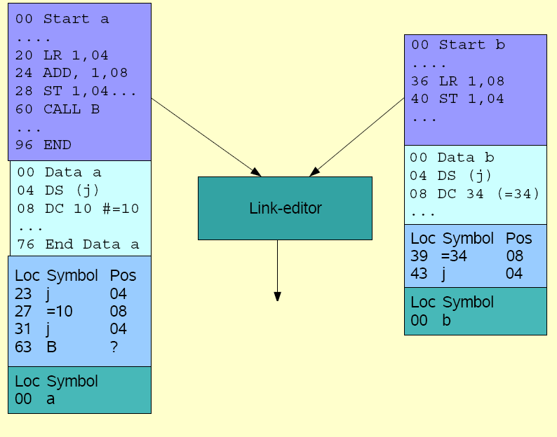
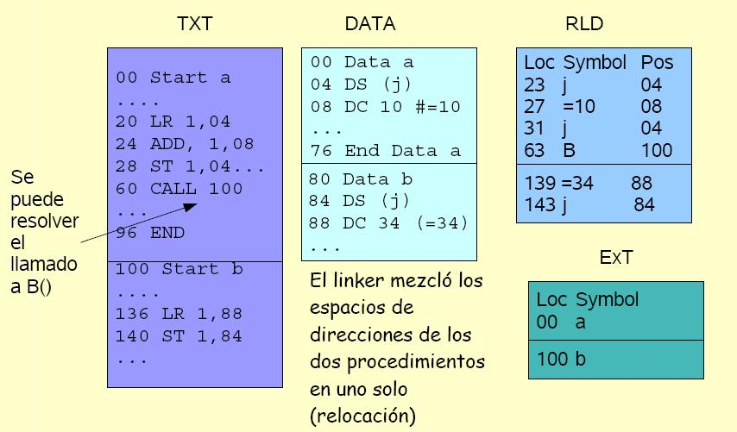
Object file formats (OFF)

- Es clave para la performance del sistema.
- Algunos preveen su interacción con el paginado.
- Se suele utilizar el mismo formato para:
- Ejecutables
- Objetos
- Bibliotecas
- Que dos Sistemas Operativos tengan el mismo OFF no significa que los programas de uno puedan correr en el otro.

DOS com

-Son los que tienen extensión .com. Microsoft los llama bin o binary file
- Se hacen con exe2bin.
- Se cargan en una dirección fija de memoria (0x100).
- Datos y código estan en el mismo segmento.
- Su tamaño máximo es de 65,280 (0xFF00) bytes
- Se puede decir que es un “null file format”

DOS exe

- Aparece en DOS 2.0.
- Su primer byte o (Magic number) es “MZ”, iniciales de Mark Zbikowski.
- Tiene previsión para relocación en memoria

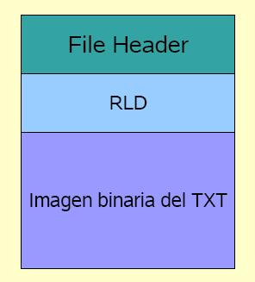

Header del DOS .exe

char signature[2] = "MZ"; // magic number
short lastsize; // # bytes used in last block
short nblocks; // number of 512 byte blocks
short nreloc; // number of relocation entries
short hdrsize; // size of file header in 16 byte paragraphs
short minalloc; // minimum extra memory to allocate
short maxalloc; // maximum extra memory to allocate
void far *sp; // initial stack pointer
short checksum; // ones complement of file sum
void far *ip; // initial instruction pointer
short relocpos; // location of relocation fixup table
short noverlay; // Overlay number, 0 for program
char extra[]; // extra material for overlays, etc.
void far *relocs[]; // relocation entries, starts at relocpos

Common Object File Format (COFF)

- Aparece en Unix pero se usa en otros ambientes.
- Se compone de varias secciones separadas por headers (con limitación de longitud).
- Se usa para bibliotecas.
- Aunque no de enlace dinámico. AIX usa XCOFF
- Soporta debug (pero solo de C).
- nm(1) lo puede inspeccionar.

Windows Portable Executable (PE )

- Es una adaptación del COFF. El Windows hace un wrapping del COFF.
- Se usa en Intel, ARM y SuperH (Windows CE).
- Además Intel lo adoptó para EFI.
- Microsoft también lo usa en .net para la máquina virtual Common Language Runtime.
- Mono lo debió adoptar (quiere ser compatible a nivel binario con .net).

PE de Microsoft

- Su magic es “PE” pero comienza con un “MZ” por “compatibilidad”.
- Tiene definido espacio para resources.
- Tiene definido tablas para el uso de bibliotecas compartidas.
- Hay herramientas de análisis y visualización.
- En 64 bits se lo conoce como PE+ o PE32+

Executable and Linkable Format (ELF)

- Sirve para ejecutables y bibliotecas.
- Un directorio permite agregar nuevas secciones.
- Tiene previsiones para emulación
- Linux, Solaris, IRIX, FreeBSD, NetBSD, OpenBSD, PlayStation

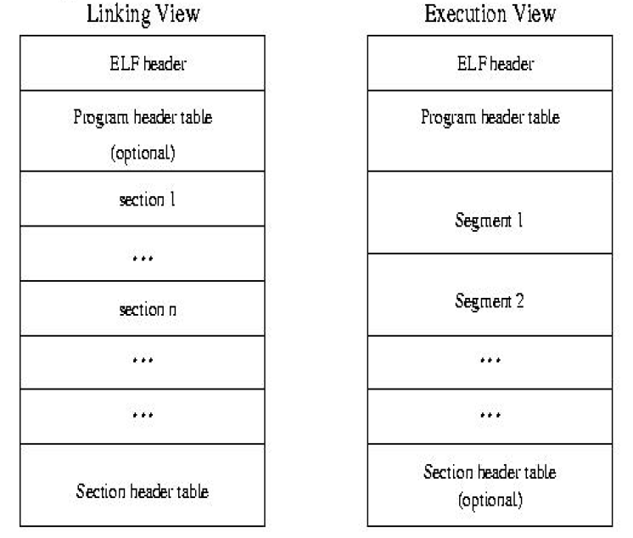

Binarios Universales

- Mac usa la idea en 2005 para facilitar el pase de PPC a Mactel.
- Ya la había usado en al pasar de 68k a PPC.
- Se basa en el concepto de fat binary. El formato es Mach-O.
- Puede usar un emulador: Rosetta
- Puede tener código ppc-32,ppc-64 y x86-64 EM64T

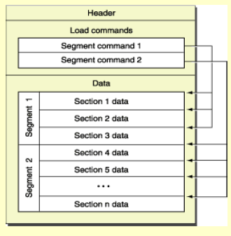

Bibliotecas (Libraries)

- Colección de subprogramas usados en el desarrollo de Software.
- Contienen “código auxiliar” y datos que brindan servicios a distintos programas.
- Permiten el desarrollo modular.
- Convierten los servicios en “commodities” entre los cuales se puede elegir.

Tipos de Bibliotecas

- Estáticas:
- Cuando los subprogramas se incluyen en el ejecutable.
- Dinámicas: pueden cargarse:
- antes de cargar el programa
- en el momento de cargar el programa
- durante la corrida del programa
- Compartidas

Bibliotecas Estáticas

- El link-editor es quien las incorpora al archivo ejecutable.
- En linux lo hace el GNU ld
- Invocado al usar --static (ver laboratorio)
- En windows, terceras partes hicieron un Linker para .net. (Para evitar instalar el .net Framework).
- Facilitan la instalación de los programas en otras máquinas.
- Evitan que los troyanos ataquen programas sensibles.

Bibliotecas Dinámicas

- El link-editor solo indica las llamadas. Éstas se resuelven:
- Durante la carga o
- Durante la ejecución.
- Un uso común de estas bibliotecas son los Plugins.
- Extienden la funcionalidad de las aplicaciones.
- Dieron origen a un mercado como http://www.toolfarm.com/ o http://www.plugin.com/

Enlace dinámico

- Se debe solucionar el problema de la relocación:
- No se puede depender de posiciones “absolutas” de memoria ni en el programa ni en las bibliotecas.
- Se deben calcular las direcciones cada vez que se carga el programa o la biblioteca.
- Una forma de acelerar la carga es usar prelinking en Linux o prebinding (BSD o Mc OS-X).
- En general se usa una Import Table como acceso indirecto a las direcciones de la biblioteca para simplificar el proceso de linking.

Búsqueda de las Bibliotecas dinámicas

- En Linux hay un “search path” formado por:
- posición fija indicada en el programa + archivo de configuración + variable de ambiente.
- El orden de búsqueda es inverso (última modificación manda).
- En Windows ActiveX buscan en el registry. El resto en el indicado en una llamada a SetDllDirectory() , System32, System y Windows.
- El control de versiones tampoco es muy serio.

Windows DLL

- Además de dinámicas son compartidas.
- Se guardan en un PE.
- Tienen extensiones como ocx, dll, fon, drv
- Pueden contener código, datos o recursos (iconos, menus, bitmaps, templates, fonts, etc)
- Proveen modularidad para desarrollo y mantenimiento
- A costa del DLL hell que terminó con .net.

Funcionamiento de las DLL

- En Win32 el archivo de las DLL está organizado en secciones:
- Cada sección tiene sus propios atributos (ejecutable, compartible, solo lectura, etc).
- Generalmente hay una sola copia de las secciones de código en memoria (se comparte).
- En cambio las secciones de datos son privadas (aunque pueden compartirse).
- Las bibliotecas comprimidas (con UPX por ejemplo) permanecen privadas.

- Los símbolos exportados tienen como identificador un número y un nombre.
- Solo los nombres se mantienen entre distintas versiones.
- Las tablas están ordenadas por nombre.
- Se encuentra el número por una búsqueda binaria.
- Se accede a la función por el número
- Se puede hacer un bind a una rutina de una versión específica.

- Load-time dynamic linking
- El linking se hace al cargar el programa.
- El programador no tiene control si no se encuentra la DLL
- Run-time dynamic linking
- Se hace por medio de un llamado a LoadLibrary()
- En programador puede intervenir si hay error.

Bibliotecas en Linux

- Las bibliotecas comienzan con lib
- Las de enlace estático terminan en .a y se manejan con ar (1)
- Las de enlace dinámico terminan en .so
- Además se agrega un número de versión.
- Por ejemplo la biblioteca foo es libfoo.a y dynfoo es libdynfoo.so
- Las dependencias se ven con ldd (1)

Position Independent Code (PIC o PIE)

- Es código que puede ejecutar correctamente en forma independiente de su posición en la memoria.
- opción -fPIC o -fPIE (Executable) de gcc(1)
- usan global offset tables (GOTs) para las variables globales
- Las DLL de Windows no son PIE ni PIC.

Run Time Linking en Linux

- Se hace por medio de la interface de programador del linker dinámico.
- Son dlopen(), dlsym(), dlclose(), dlerror()
- También se usa por razones de seguridad (exec shield)
- Evita el ataque de vuelta a libc (variante de Buffer Overflow).

Administración de Memoria

Panorama

- En el ciclo de instrucción hay más de una referencia a memoria:
- Estas son referencias a la Memoria Principal.
- La Memoria Caché no es administrada por el Sistema Operativo.

Protección de Memoria

- El Sistema Operativo debe impedir a un proceso invadir la memoria de otro.
- Una forma de hacerlo es por medio de un registro base y uno límite.

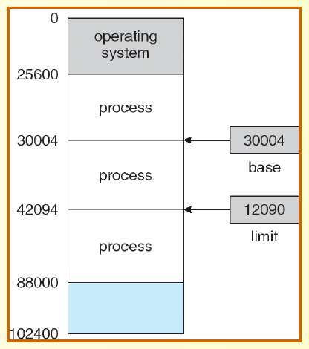

- El registro base puede usarse para direccionamiento indirecto.
- Cada dirección se compara con ambos límites.
- El Sistema Operativo no tiene restricciones al operar en Modo Kernel

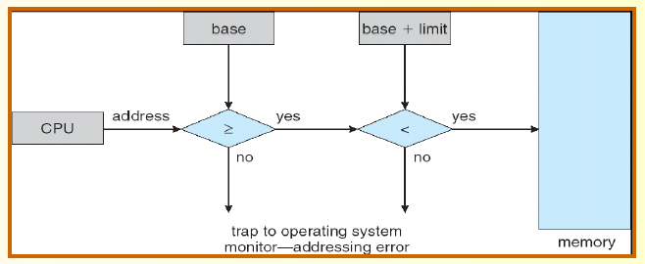

Run TimeStorage Organization

- El compilador genera un esquema de uso de la memoria.
- La memoria controlada se obtiene del heap (new, malloc ...)
- El Stack mantiene el Registro de Activación o frame.

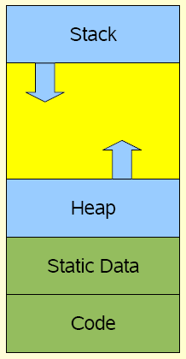

Alojamiento Contiguo de Memoria

- El Sistema Operativo debe proveer alojamiento para la ejecución del proceso (memory allocation)
- En multiprocesamiento, más de un proceso hace sus requerimientos de memoria.
- Una primer aproximación fue partir la memoria en particiones.
- En principio fijas.
- Luego Variables.

Particiones Fijas

- Usados en procesamiento por lotes.
- Las particiones atienden distintas colas de entrada.
- Dejan sus salidas en colas de salida

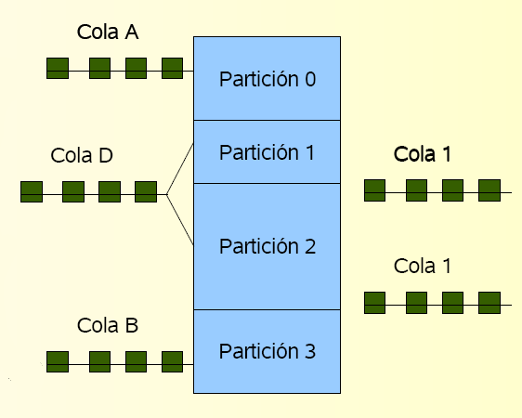
- El operador dimensionaba las particiones.
- Para cambiar el tamaño debía detenerse el procesamiento.
- Se planificaba la carga de máquina según los recursos que se usaran.
- Una Mesa de Control se encargaba de repartir las salidas.
- Cada Job se escribía en un lenguaje de control.

Particiones Variables

- El Sistema Operativo es quien administra el uso de las particiones.
- El tamaño y la cantidad de particiones varía en forma dinámica a medida que los procesos se van ejecutando.
- Los procesos suelen tener requerimientos variables de memoria (toman y dejan memoria durante su ejecución).
- Se produce fragmentación en la memoria

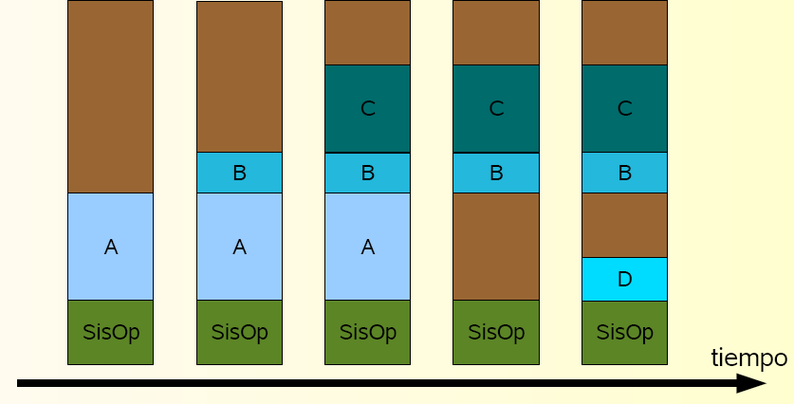

Administrando el espacio libre/ocupado

- Pueden usarse bitmaps o listas encadenadas.
- Aparecen distintos Algoritmos de alojamiento:
- Best fit (buscar el hueco mas ajustado)
- Worst fit (buscar el hueco mas holgado)
- First fit (buscar el primer hueco en que quepa)

Swapping

- Consiste en pasar a Memoria Secundaria un proceso que no está corriendo. y que hace mucho que no es activado (ej: esperando intervención humana).
- Debe tenerse en cuenta la interacción con la I/O.
- Se desplaza todo el proceso y se marca en el PCB.
-Al hacer swap-in, un proceso puede volver a una dirección distinta.
- El direccionamiento indirecto resuelve la reubicación.

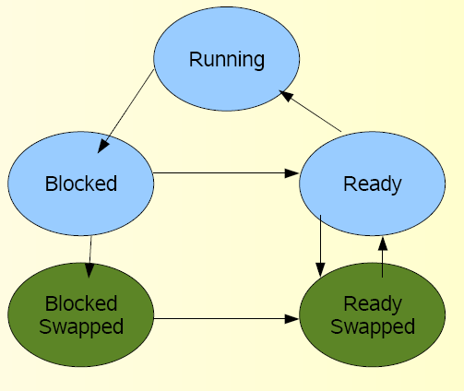
Buddy System

- Usado en los dispositivos modernos que no tienen memoria virtual.
- La memoria se aloja en cantidades potencias de 2.
- Permite una recuperación rápida de huecos grandes.
- Sufre de fragmentación interna.
- Su implementación es muy sencilla y rápida.

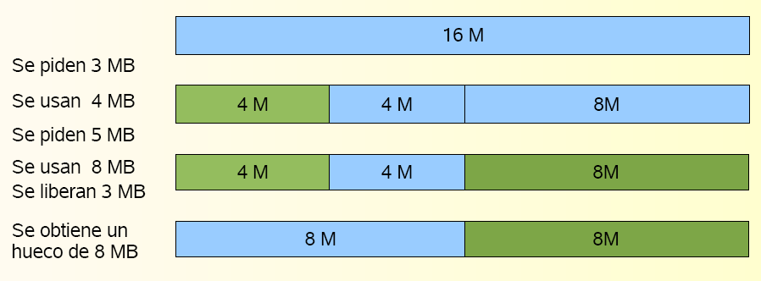

Memoria Virtual

El Problema

- Correr programas demasiado grandes para la cantidad de memoria disponible.
- Una solución fue la de usar Overlays para compartir partes de la memoria.
- Reemplaza un bloque de código por otro.
- El programador debe planificar el uso de overlays según el uso de las rutinas del sistema.
- Aún se usa en PDAs, Celulares y Embedded.

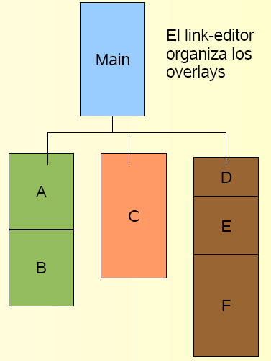
Overlays

- Main puede llamar a cualquier procedimiento.
- A puede llamar a B
- No a C ni a D, E o F.
- C no puede llamar a ninguno
- Cada una de las tres partes son excluyentes.

Páginas (Page)

- Las direcciones generadas por la CPU se dividen en bloques de tamaño fijo llamados
páginas.
- Estas direcciones se llaman direcciones virtuales.
- Generalmente de 2 o 4 KB para evitar fragmentación interna.
- Esta técnica permite el uso de memoria no contigua.

Marcos de Páginas (Frames)

- La memoria principal se divide en frames.
- Del mismo tamaño que las páginas.
- Las direcciones de los frames se llaman direcciones reales
- Una unidad de Hardware mapea las direcciones virtuales en reales.
- La MMU (Memory Management Unit) hace esta traducción de direcciones.

Traducción de direcciones (Memoria real --> Memoria virtual)

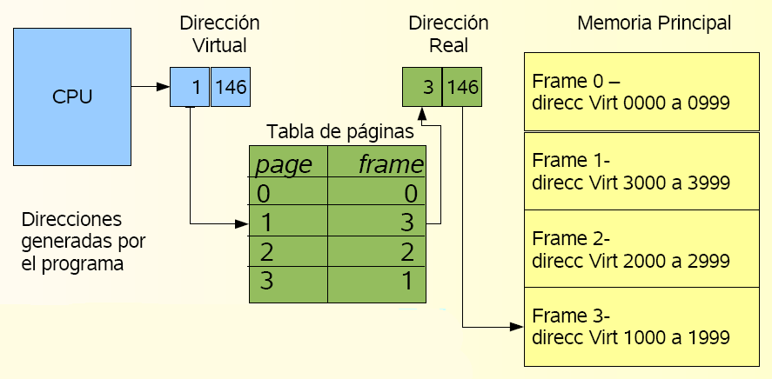

Haciendo números

- Por cada instrucción hay al menos 3 accesos a memoria.
- Con paginado, cada acceso a memoria consiste en una búsqueda en tabla y un
acceso.
- ¿En cuanto se aumenta el tiempo de ejecución de la instrucción?
- Más del 30% sería inadmisible.

Usando Context Addressable Memory (CAM)

- Como tabla se usa un TLB (Translation Lookaside Buffer).
- La penalización por acceso depende si la dirección se encuentra o no en la tabla.

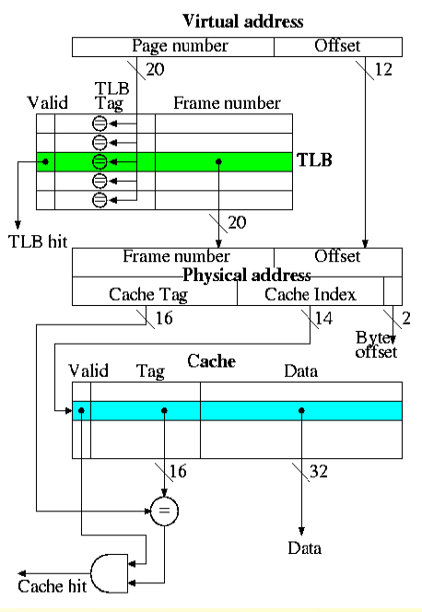
Memoria Virtual

- En la memoria no caben todas las páginas.
- Las páginas se guardan en disco en un “page data set”.
- Si la página no está, se produce un “page fault”

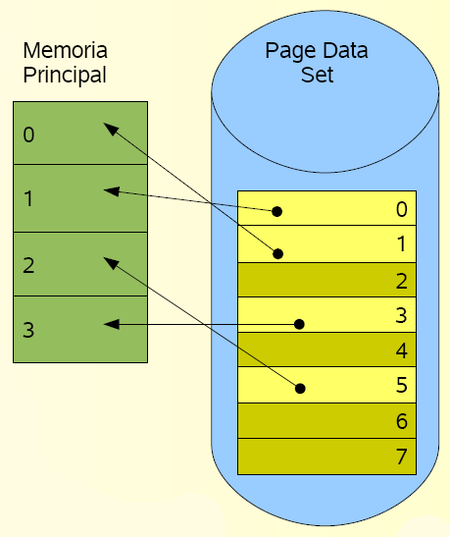

¿Qué se logra con la Memoria Virtual?

- La memoria del usuario queda separada de la memoria física.
- Solo una parte del programa debe estar en la memoria para su ejecución.
- El espacio de direcciones de los procesos pueden ser mas grandes que la memoria disponible.
- Permite compartir los espacios de memoria.

Oportunidades de optimización

- Algoritmos de paginado.
- Y que partes pasar al Hard.
- Y como evitar los page faults.
- Estructura de las tablas de páginas.
- Organización del Page Data Set.
- Algunas otras cosas que se resuelven con el paginado.

Paginado por demanda

- No todas las páginas se encuentran en memoria
- Las páginas se traen a memoria cuando se las necesita

- Solo se traen a memoria las páginas que se van a usar.
- Un bit adicional en la Page Table (y en el TLB) indica si la página está cargada o no.
- Bit de página válida.
- Un acceso a una página inválida produce un page fault.
- Es una software trap que interrumpe al proceso.

Proceso de un Page Fault

- Al no encontrarse la página en memoria, se debe ingresar la copia del disco.
- Para eso se debe buscar una página a sacar.
- Si está modificada, se debe copiar primero a disco.
- El proceso que sufre el page fault se bloquea.
- Si hay frames libres
- se copia la página a ese frame.
- se actualiza la page table.
- el proceso pasa a ready para continuar su ejecución.
- Si no hay frames libres
- se debe desalojar una página de la memoria

Algoritmos de reemplazo de páginas

- Siempre se trata de reemplazar primero una página que no fue modificada (clean).
- Si fue modificada (dirty) debe escribirse primero a disco.
- Un bit más en la page table (y en el TLB) marca si es clean o no.
- Con las páginas limpias se pueden usar distintos algoritmos

*Óptimo

- Reemplazar la página cuyo uso está mas lejano en el futuro.
- Debe conocerse a priori el comportamiento del programa.
- En general no es posible
- Si lo es, conviene usar overlays.
- Sirve como comparación para el resto de los algoritmos.

*FIFO

- Se reemplazan las páginas que hace más tiempo que están en la memoria.
- Requiere mantener una cola de páginas.
- No es buena idea
- Reemplaza las páginas del scheduler o del Kernel.
- Este algoritmo experimenta la anomalía de Belady
- En algún caso, con más frames, pagina más

*No Usado Recientemente (NRU)

- Se agrega un bit de referencia (R) al de dirty (modificado, M) al TLB.
- Con cada acceso a una página, se marca este bit R.
- Cada tanto, se limpian todos los bits de referencia.
- La preferencia de la elección está en las páginas:
- No referenciadas no modificadas. (00)
- Referenciada y no modificada (10)
- No referenciadas, modificadas (el reloj limpió el bit R) (01)
- Referenciada y modificada (11)
*2da Oportunidad/Reloj

- Son mejoras al FIFO.
- 2da Oportunidad usa el bit R para decidir si se reemplaza o no.
- Reloj usa una lista circular
- La “aguja” indica la página mas vieja.
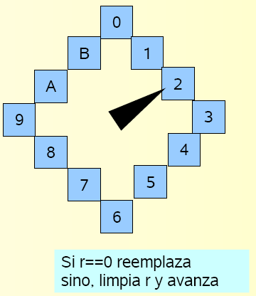

- Ambos limpian el bit R en cada pasada.

*Menos Recientemente Usado LRU

- Cada referencia a memoria actualiza un time stamp en la page table.
- Se reemplaza la página cuyo time stamp sea el mas antiguo.
- Requiere bastante auxilio de hard para tener una performance adecuada.
- Hay variantes en software
- NFU (Non Frequently Used) o Aging

Working Set

- Los programas exhiben un comportamiento conocido como localidad de referencia.
- En cada fase de su ejecución, el proceso referencia solo a un pequeño número de páginas (no necesariamente contiguas).
- Ese conjunto se llama Working Set (aunque la definición cambia con la implementación).
- El Working Set va cambiando a medida que progresa la ejecución

Pre-paginado

- Si un proceso pagina durante más tiempo que el que ejecuta se dice que hace thrashing
- Se pre-pagina (cargan en memoria) todas las páginas del último Working Set del proceso.
- Se re-calcula el Working Set a intervalos.
- Ejemplo WSClock.

Estructura de las page tables

- 32 bits direccionan 4.294.967.296 bytes.
- Con páginas de 4K son 1.048.575 entradas.
- Una idea es usar varios niveles de páginas.
- El primer nivel indica en que tabla buscar.
- El segundo indica el frame.
- Solo hay tablas secundarias para las páginas que están en memoria.

Inverted Page Tables

- Combina una tabla de frames y una de páginas en una sola estructura.
- Una entrada por cada frame.
- El índice es el número de frame.
- Contiene el número de la página en memoria.
- La búsqueda puede ser asociativa por contenido (TLB) o usando una función de
hash.

Tabla de Páginas Directa e Invertida

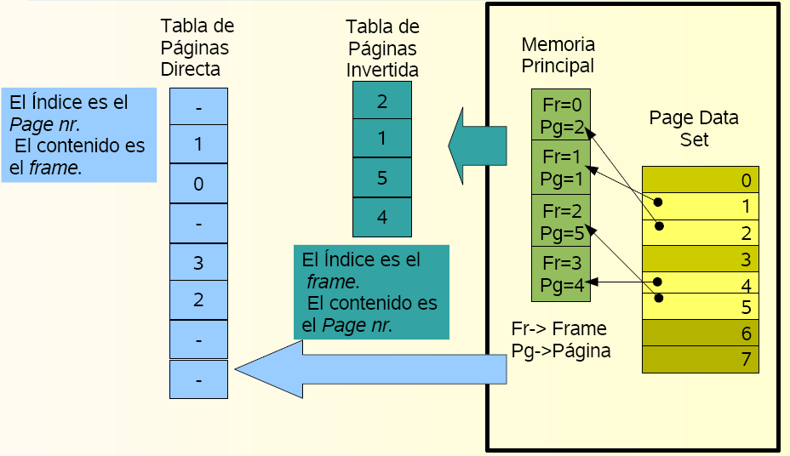

Archivos de paginado

- Una página no es una buena unidad de transferencia.
- Se usan entonces láminas (slab) de páginas en cada transferencia.
- La ubicación de una página es entonces #slab + offset.
- Las slabs se acomodan en el page data set (o partición de paginado).
- Que se formatea y ubica por anticipado.
Paginado de código

- Las páginas de código son read-only.
- Se paginan directamente desde el archivo del programa ejecutable.
- El ELF tiene previsiones para ello.
- Es una forma muy eficiente de cargar un programa a memoria.
- El resto de las páginas tiene su “shadow” en disco.

Páginas compartidas

- Las rutinas compartidas se pueden cargar en páginas compartidas.
- Y si se usan tablas locales, cada proceso la ve en una dirección distinta.
- Los datos para esas rutinas están en páginas privadas de cada proceso.
- Y el código de la rutina lo ve en la misma dirección.
- Se usa copy-on-write.
- Un uso inteligente del paginado elimina la necesidad del link-editor.

Otros tópicos

- El paginado interactúa con la I/O.
- Se deben fijar las páginas donde hay transferencia desde memoria secundaria.
- Los archivos pueden accederse como memoria virtual.
- Algunos sistemas permiten tamaños de página distintos (Intel).

Segmentación

- Es una forma de proveer de más de un espacio de direcciones.
- El programador (o el compilador) es quien lo usa.
- Su uso puede superponerse con el del paginado.
- La protección puede asociarse a segmentos.

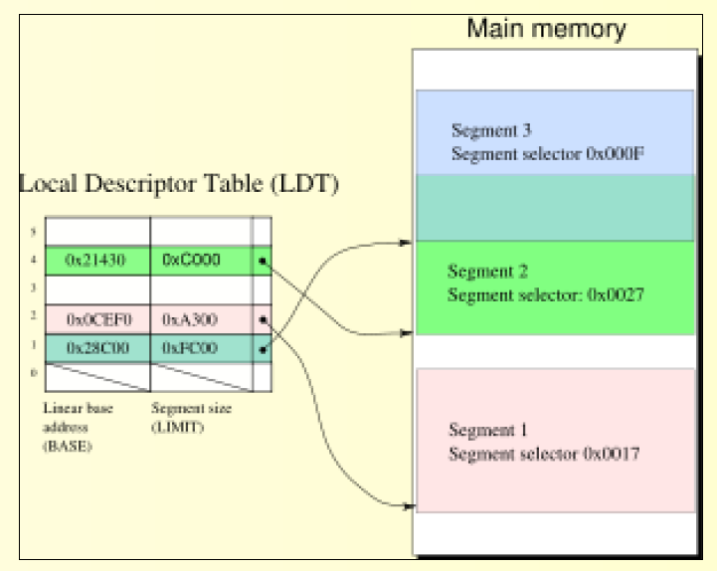
Segmentos locales y globales

- Algunos sistemas separan las tablas de segmentos (ej. Intel):
- global (para el Sistema Operativo)
- local (para los procesos)
- o hasta una por proceso.
- Esto permite que los procesos no compitan con el Sistema Operativo por memoria.
- O con procesos servidores “privilegiados”

Linux

- La administración de memoria virtual varía según el Kernel.
- Usa un sistema de dos niveles de tablas de páginas.
- Usa un algoritmo de aging para el reemplazo.
- Cada proceso tiene 3GB de espacio + 1GB para sus tablas usado por el Kernel.
- Cada proceso tiene su Working Set.

- El Kernel tiene todas sus paginas en memoria
- Se maneja en forma dinámica usando buddy's.
- Los buddy's se agrupan en slabs para evitar su fragmentación.
- El sistema de paginado está muy ligado al buffer caché del acceso a disco.
- Hay mapeo en memoria virtual de archivos

NT Server 2003

- Usa un sistema de dos niveles de tablas de páginas.
- Procesos del sistema dedicados al manejo de MV.
- Working set manager (priority 16) - working set trimming, aging, modified page writing
- Process/stack swapper (priority 23).
- Modified page writer (priority 17)
- Zero page thread (priority 0) – limpia las páginas de la lista de libres.
- Cada proceso tiene su propio Working Set.
- Y pagina sobre si mismo.
- Admite archivos mapeados en memoria.

GUI (Graphical User Interface)

- Forma parte de la experiencia del usuario al emplear una computadora.
- Permite comunicarse con el sistema usando
- WIMP - Windows Icons Menus Pointer.
- Elementos de interface o widgets.
- Muchas de las operaciones se hacen por Manipulación Directa.

Diseño de la UI

- Forma parte de la ergonomía.
- En muchas partes constituye una materia en sí misma relacionada a la Ingeniería en
Software.
- Comprende:
- Análisis de requerimientos
- Análisis de uso.
- Arquitectura de la Información a presentar
- Prototipado
- Prueba de usabilidad.
- Diseño Gráfico.

Reglas de Schneiderman

1.Consistencia
2.Permitir atajos
3.Realimentación informativa
4.Clausura
- Inicio-medio-final
5.Manejo simple de errores
6.Revertir acciones
7.Mantener al usuario en control
8.Reducir la carga de memoria de corto plazo

Algunas guías generales

- Diseñar interacciones, no solo interfaces.
- Tener en cuenta las diferencias.
- Privilegiar la semántica sobre la sintaxis
- Siempre mostrar:
- Donde estoy
- De donde vengo
- Adonde voy
- Que puedo hacer
- Diseñar la tarea no la ingeniería.

Arquitectura de UI

- Separar la interface de la aplicación.
- Proveer de Terminales Abstractas que
- Aceptan comandos
- Lo traducen al formato que entiende la aplicación
- Lo entregan a la aplicación.
- A éste ciclo se lo conoce como event loop o message loop.

Sistema de ventanas

- Las aplicaciones son independientes del manejo de los dispositivos.

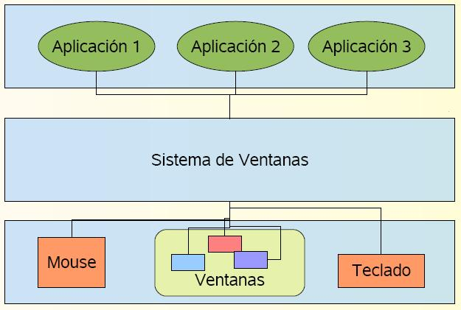

El Event loop

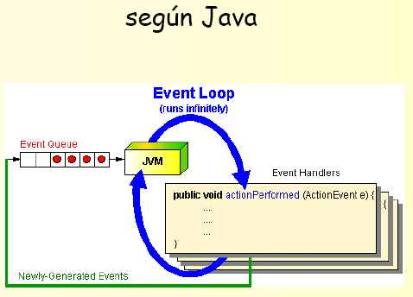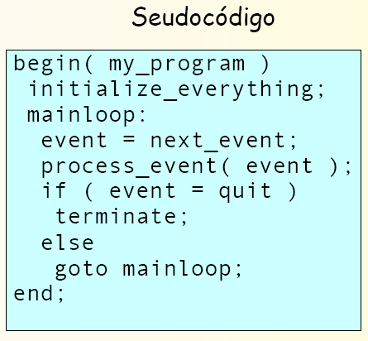

En MS WINDOWS

- TranslateMessage(..) se encarga de traducir algunas teclas (up, down) o los
aceleradores usando funciones voodoo
-DispatchMessage (...) entrega el mensaje al WinProc( ) de la aplicación.

Xlib

- En general se usan bibliotecas basadas en Xlib.

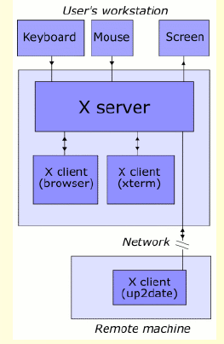
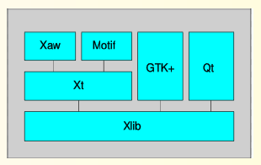

- Es un sistema multiplataforma cliente servidor que corre en modo usuario

Widget Toolkits

- Son las unidades básicas para la construcción de Interfaces de Usuarios
- En general proveen sus IDE

MVC (Modelo-Vista-Controlador)

- Patrón de diseño usado en muchos de los widget toolkits.
- El modelo es el que realiza el cómputo.
- La(s) vista(s) visualizan los estados del modelo.
- El/los Controlador(es) es/son quien(es) actúan con el usuario y el modelo

Archivos

El File System

- Provee acceso y almacenamiento a datos y programas.
- Presenta dos aspectos:
- Interfaz de usuario.
- Implementación.
- La interfaz exporta la noción de:
- Directorios
- Archivos

Files

- Una colección de datos con nombre.
- Una unidad lógica de almacenamiento.
- Abstrae las propiedades físicas del dispositivo de almacenamiento.
- Provee persistencia a través de
- Reinicios.
- Activaciones de programas.
- Fallas de energía.

Atributos de un archivo

- Nombre.
- Ubicación.
- Tamaño.
- Protección.
- Tipo (algunos Sistemas operativos los distinguen).
- Extensiones o Uniform Type Identifier (UTI)
- Tablas de Bases de Datos
- Usando archivos de asociación (Registry)
- Magic o FourCC

- Propietario
- Time Stamp:
- Creación.
- Modificación.
-Acceso.
- ¿Donde se guarda el atributo?
- Directorio.
- Archivo.
- Estructura separada.

Operaciones sobre los archivos

- Create
- Delete
- Open
- Close
- Read
- Write
- Append
- Seek
- Get attributes
- Set Attributes
- Rename

Operaciones sobre Directorios

- Create
- Delete
- Opendir
- Closedir
- Readdir
- Rename
- Link
- Unlink

Métodos de Acceso

- Sequential Access
- Read next
- Write next
- Reset
- Rewrite
- Direct Access
- Read n
- Write n
- Position n
- Read next
- Write next
- Rewrite n

Partición de Discos con MBR
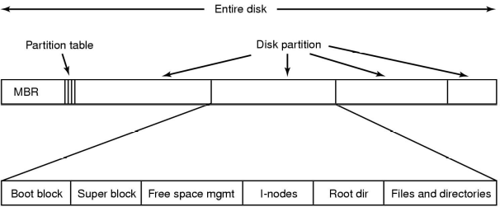

- Cada partición tiene su tipo.
Archivos mapeados a memoria

- Se ven como parte de la memoria.

- NAMES: mmap, munmap - map or unmap files or devices into memory

- Se manejan junto con la memoria virtual.
- Permite compartir archivos.

El Buffer Cache

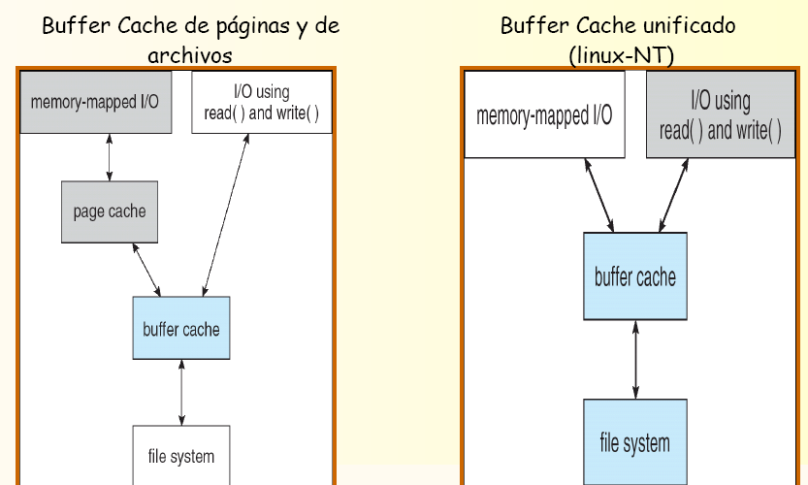

Virtual File System

- Maneja el acceso a directorios y archivos.
- Presenta una interfaz unificada independiente del file System.

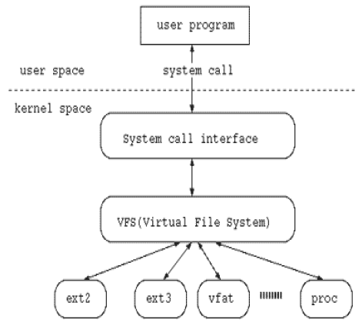

- Interactúa con los File Systems
– Que interactúan con el buffer cache, el pagecache y los dispositivos.
- Interactúa con el usuario por medio de las System Calls.
- Provee las estructuras de datos como dcache, inodes cache y user files tables

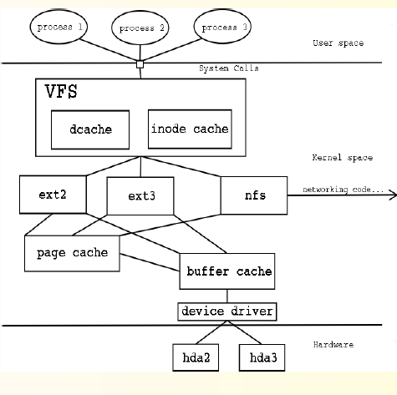

Estructuras usadas en el procesamiento de archivos

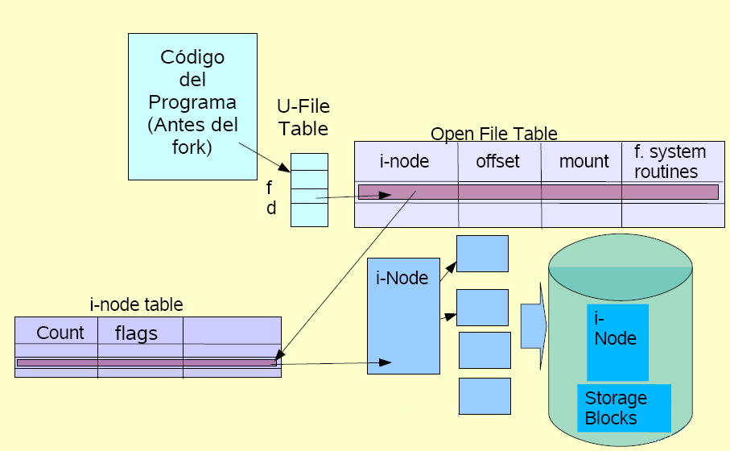

Luego de hacer un fork()
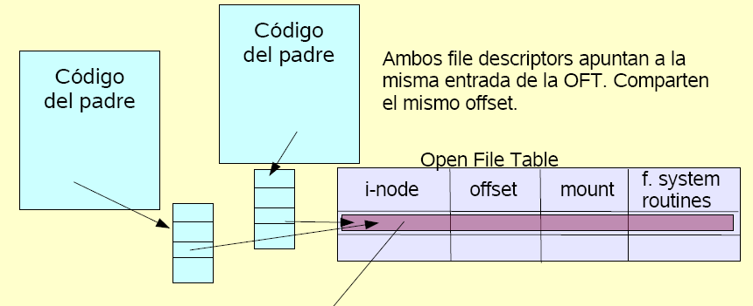
Multimedia y Sistemas Operativos

Multimedia

- Se compone de:
- Audio y Video clips.
- Webcasts en vivo.
- Podcasts
- Se entrega en:
- Computadores personales.
- PDAs.
- Teléfonos Celulares

Medios Continuos

- El instante en que se reproducen es importante.
- Son medios con requerimientos específicos de velocidad.
- Video: 24 a 30 Cuadros (frames) /seg
- La percepción tiene una cierta capacidad de integración.
- Son requerimientos de soft real time.

Streaming

- Entregar medios continuos desde un servidor a un cliente generalmente a través de una conexión de red
- Progressive Download: el medio se recupera y se guarda en la computadora cliente para su reproducción.
- Real-Time Streaming: no se almacena en la computadora cliente.
- En vivo (radio, tv)
- On demand

Codificación de audio

- Sampling o Muestreo: convierte de onda de presión a onda electromagnética y serie de números binarios
- Ruido de cuantificación (Quantization).
- Compresión sin pérdidas (au,wav,aiff).
- Compresión perceptual (mp3, ogg-Vorbis, etc).
- Generación de la onda (midi).
- Voice Messages
- Mode Messages
- System Messages

Codificación de Video

- Video Codec:
- Un dispositivo que permite la compresión de un stream de audio y video.
- Generalmente usa compresión con pérdidas.
- Separa información de color de luminancia.
- Standards abiertos y propietarios.
- No confundir con containers.

MPEG-2

- Define tres tipos de frame:
- I (Intracoded) un frame comprimido según JPEG
- P (Predictivos) se transmiten las diferencias entre este frame y el I anterior
- B (Bidireccionales) se transmiten las diferencias entre este, el I o P anterior y el I o P siguiente.

GOP (Group of pictures) 12,3

N=12 (cant de frames en el GOP)
M=3 Distancia I-P
Para reproducir B1 B2 I3 B4 B5 P6 B7 B8 P9 B10 B11 P12
Debe transmitirse I3 B1 B2 P6 B4 B5 P9 B7 B8 P12 B10 B11

Predicción de movimiento para codificar los frames I y P.

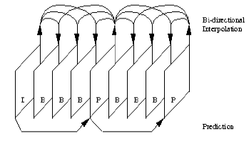

Influencia sobre el S. O.

- Se deben respetar la velocidad y las restricciones de tiempo del medio continuo.
(QOS Quality of Service).
- Procesamiento (Velocidad de CPU).
- Planificación.
- Formato de Archivos.
- Características de la red.
Tipos de QOS

- Mejor Esfuerzo.
- Se hace lo posible.
- Soft Real Time.
- Se admite perder algunos vencimientos (deadlines).
- Hard Real Time.
- Garantiza cumplir con los vencimientos.

¿Que queremos de la MM?

- Multimedia Information System.
- Tratamiento de los datos continuos como textuales.
- Controles de VCR.
- Edición de medios continuos.
Planificación

- Asignar intervalos fijos (Clock scheduling).
- No admiten mas tareas que las programadas.
- Deben planificarse a priori
- Rate Monotonic (RM).
- Prioridades fijas según su período.
- Preemptive.
- Earliest Deadline First (EDF).
- Prioridades variables
- Preemptive
- Óptimo (si puede ser planificado por algún otro algoritmo), EDF también lo planifica

Control de Admisión

- ¿Cuando admitir otra tarea de Tiempo Real?
- Características conocidas:
- Ci= tiempo de cálculo de la tarea i.
- Ti= Período de la tarea i.
- Clock Schedule – Hacer las cuentas con los intervalos libres.

- RM ΣCi/Ti< = 0.67
- EDF (admite plena ocupación de la CPU) ΣCi/Ti<=1

Formato de Archivos

Bloques de disco chicos(a) o grandes(b) respecto al frame

